自制教具申报表

- 教具名称： 光的反射挑战实验装置
- 申报者： 罗鑫强 关滢彤 陈奕珊
- 所在学校（单位）：深圳市水田小学
- 教具适用学段：（请在确认的学段上划“√”）
（√）小学 （ ）初中 （ ）高中 （ ）其他
- 教具适用学科：（请在确认的学科上划“√”）
（ ）物理 （ ）化学 （ ）生物 （ ）信息 （√）其他 科学
- 教具性质：（请在符合选项上划“√”）？
（√）创新教具 （ ）改进教具
- 教具适用知识背景介绍：（主要介绍教具在那个年级那个单元那一节内容的教学中适用）
本教具适用于教育科学出版社小学科学五年级第二单元《光》中第四课《光的反射》，作为挑战游戏深化习学生对光的反射现象的理解与运用。

知识背景
通过上一节课的学习，学生们已经习得光沿直线传播的规律，本节课是基于光的传播特点，探究当光在传播过程中遇到障碍物时，光线将发生什么变化。学生将通过生活中的小例子认识光的反射现象，并运用光的反射完成该挑战游戏，深化对其的理解与运用。

工作原理
利用掌控板板载的环境光传感器，感应学生使用镜面反射的光线。无论镜面没有将光线反射到光传感器上，显示屏都实时显示当前传感器的光照强度，当且仅当学生使用镜面将强光投射到光传感器上时，蜂鸣器发出提示音。

- 教具使用简介：

- 教具的特色（创新性、解决或改善的问题）

- 本教具根据科学课本实验设计，与实际教学紧密相连；
- 本教具小巧便携，适合大班教学时学生人手一个操作；
- 本教具将电源开关、充电接口均引出至合适位置，适合长期使用；
- 本教具制作使用所有零件均为标准件，或者本校创客实验室现有器材，可快速量产；
- 本教具趣味性大，激发学生学习兴趣；

- 教具的制作方法（实验所需器材、设计图与组装图、程序设计与源代码）
a.实验所需材料
序号 | 名称 | 数量 | 说明
1 | 掌控板 | 1个 | 主控板，采集数据
2 | 掌控宝（掌控拓展板） | 1个 | 开关、充电接口均引出至外壳
3 | 12mm电源开关 | 1个 | 引出至外壳的电源总开关
4 | USB-DIP转接板 | 1块 | 引出至外壳的充电接口
5 | PLA | 若干 | 3D打印耗材

b.设计图与组装图
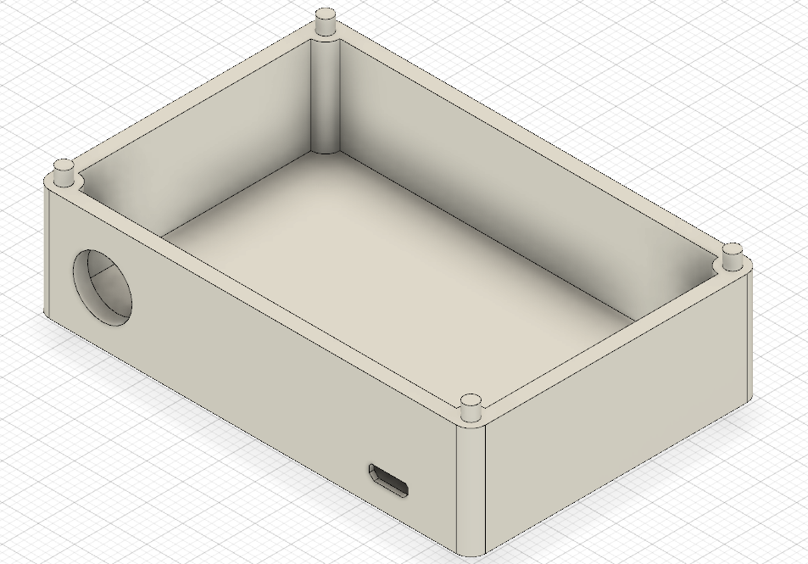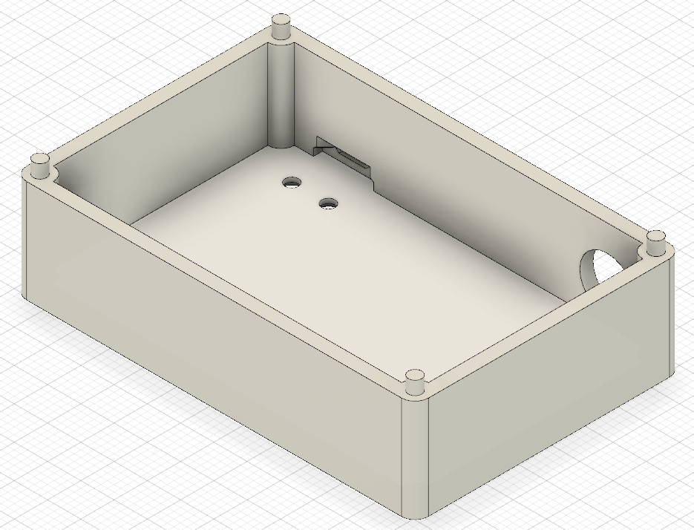
图1 教具底座（开关、充电接口） 图2 教具底座（USB-DIP转接板螺丝孔位）
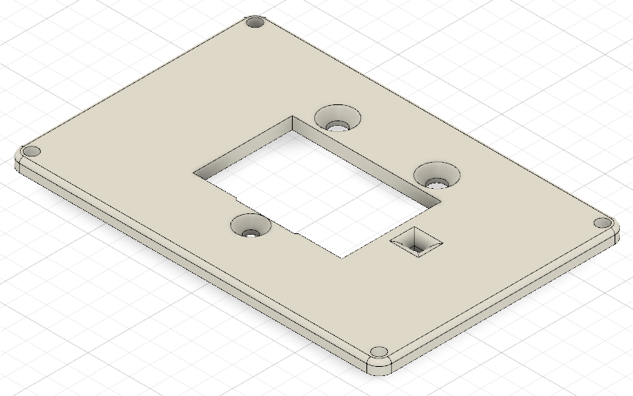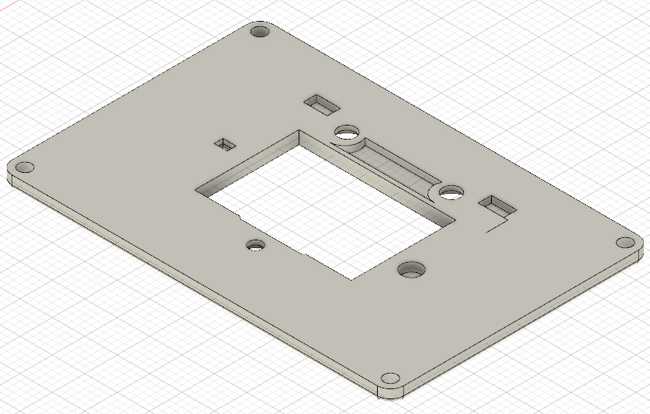
图3 教具面板（掌控板固定用M3沉头螺丝孔位） 图4 教具面板背面（掌控板传感器嵌入孔位）

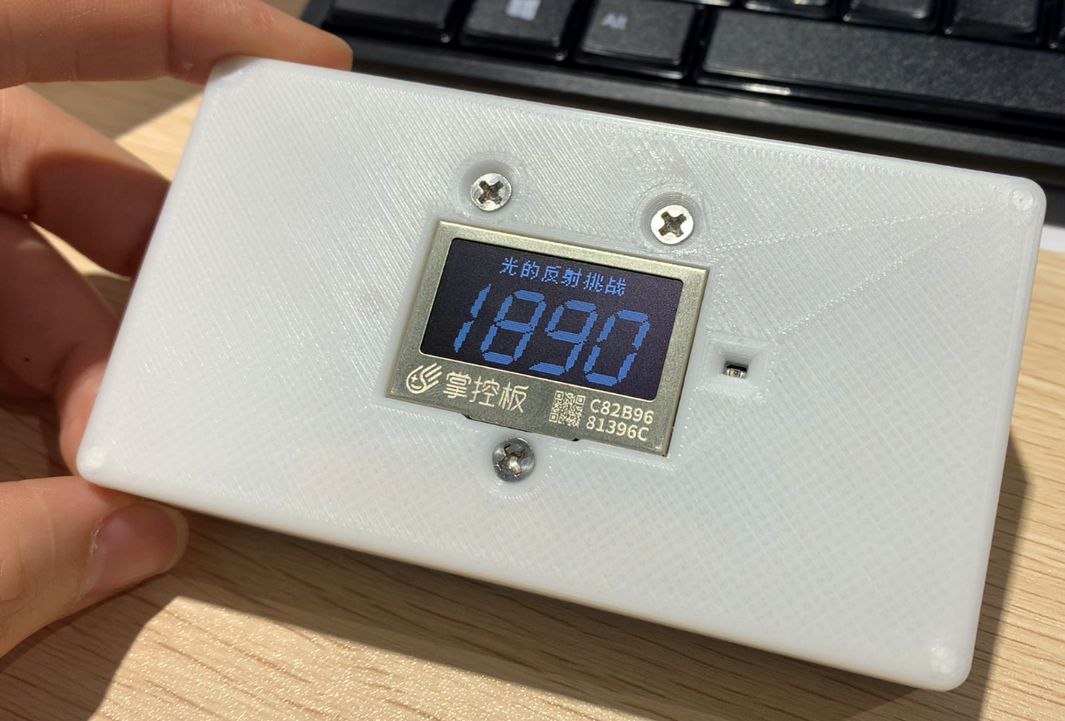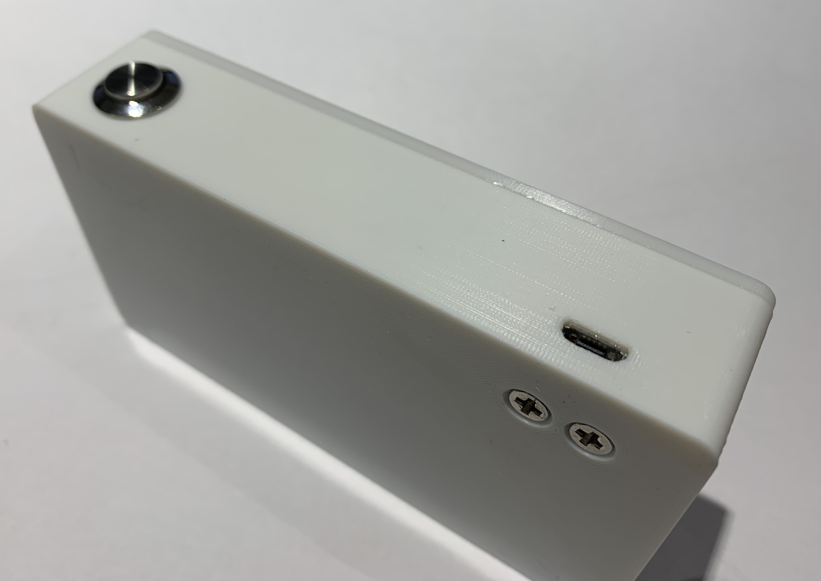
图5 组合后完整实验装置（正面） 图6 组合后完整实验装置（侧面）
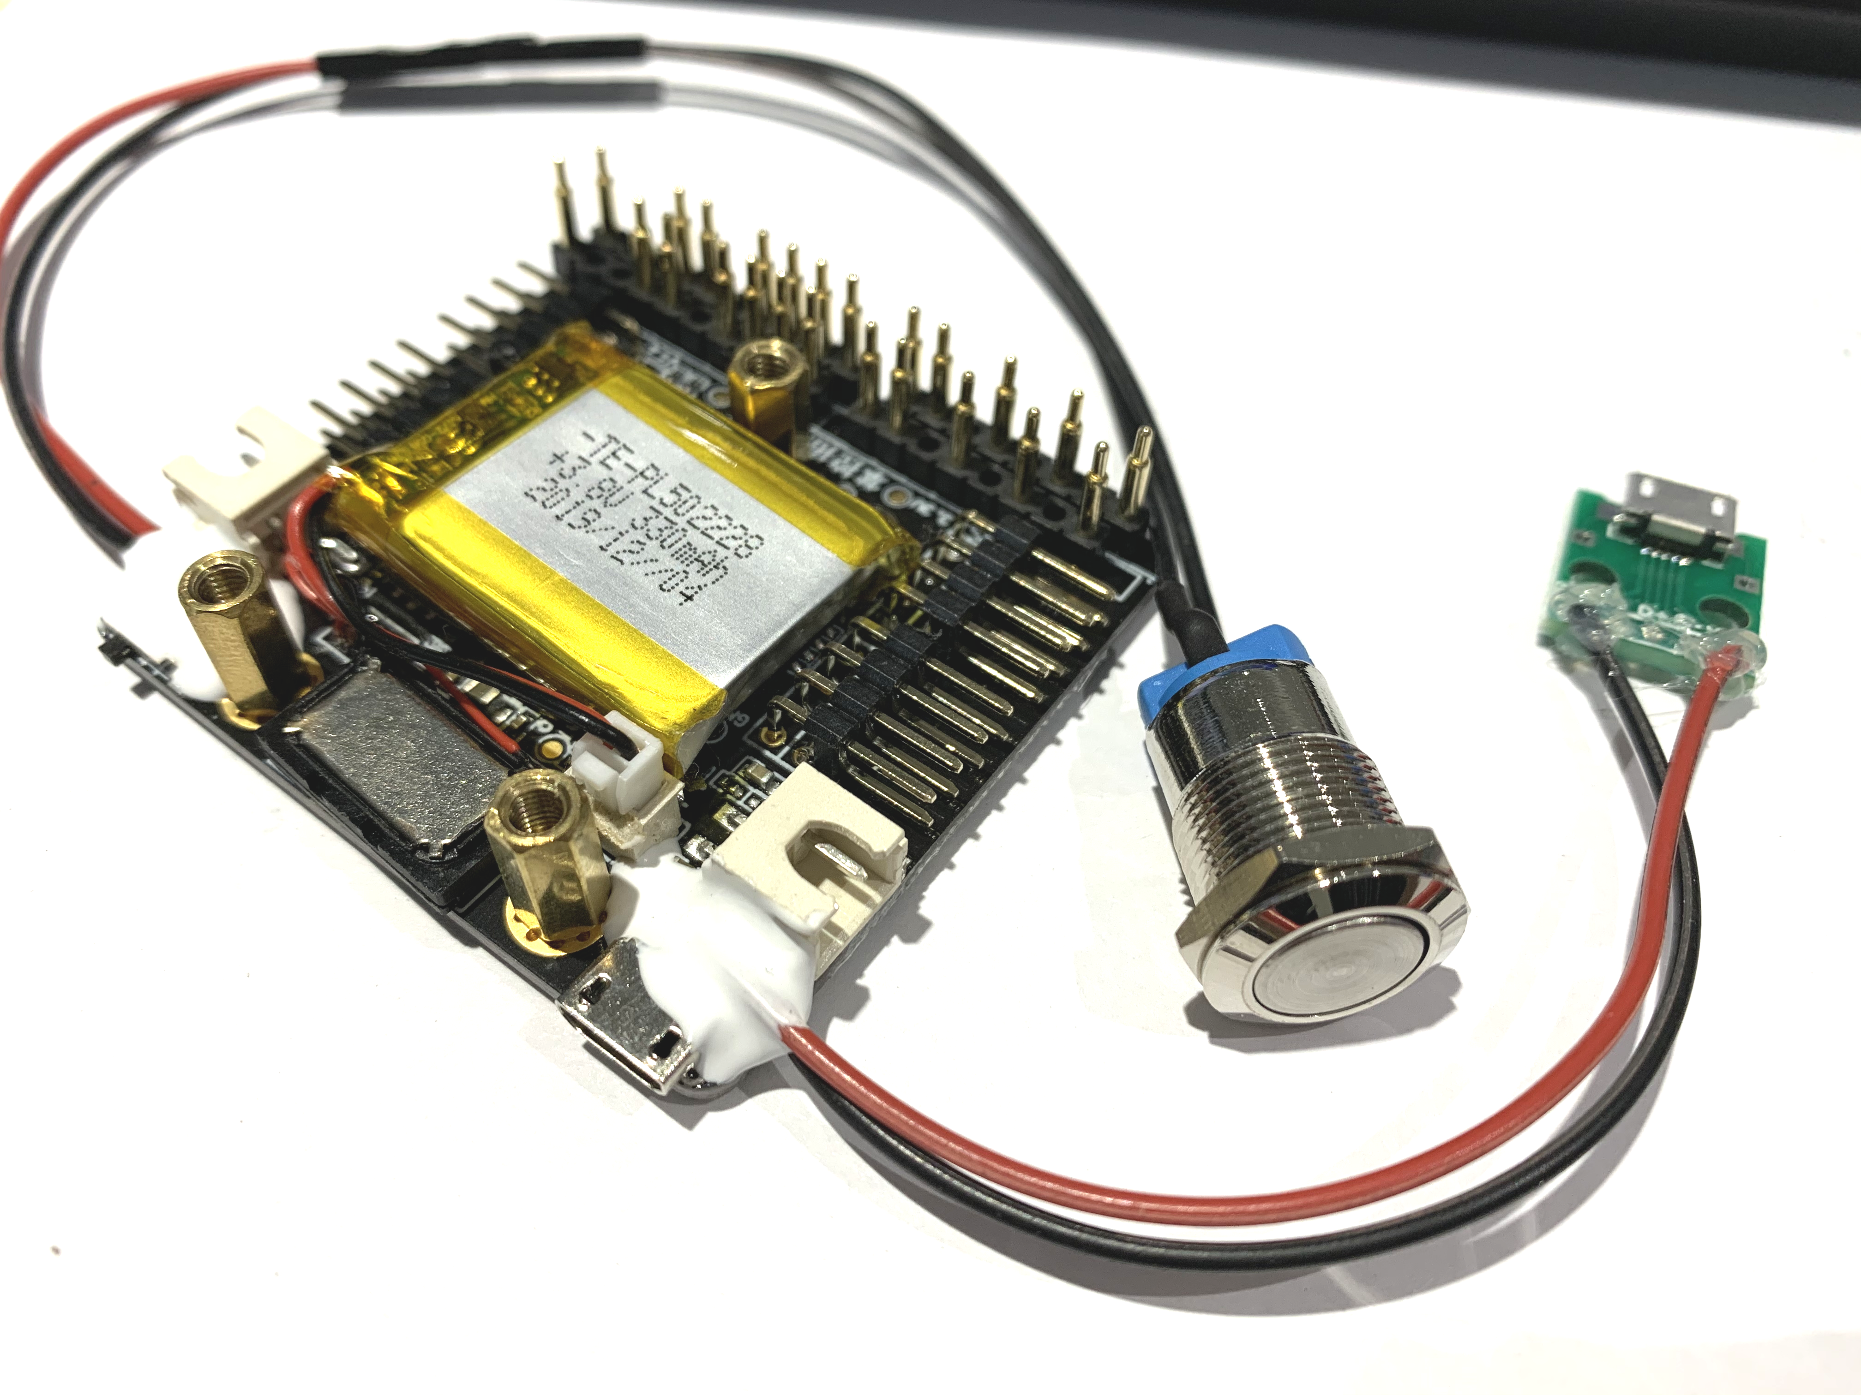
图7 引出开关、充电座的掌控宝

注：后附实验装置3D打印文件

c.程序设计与源代码
当掌控板上电后，将一直读取环境光传感器的数值，同时在板载显示器上不断刷新显示当前数值。当光线值超过1000时，蜂鸣器想起提示音。
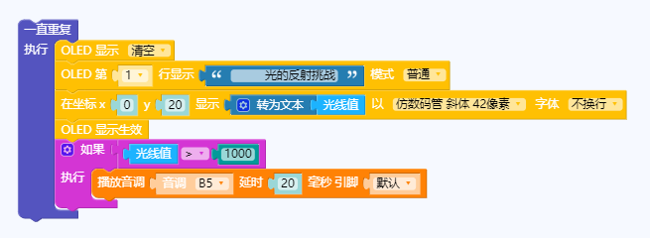
注：后附源代码程序文件
3、教具的使用方法（教学过程设计、教具使用演示视频）
课程导入
在了解了光的现象的概念以及明确了光反射现象的光路图后，你能运用光的反射现象完成以下两个挑战游戏吗？
挑战活动1：你能让小喇叭发声吗？
活动准备：一支激光笔、光的反射挑战教具、一面镜子
活动步骤：
1）将教具开关打开。
2）不改变光源（激光灯）和教具的位置
3）通过放置镜子以及调节反射光线的角度
4）使光能够照射到教具的环境光传感器上，使其发声
5）在实验记录单上画下光的传播路线
课堂讨论：
由于光是沿直线传播的，当光在传播过程中遇到障碍物（镜子）时，会改变传播方向，被反射回去，并且反射光线也是沿直线传播的。学生们可以利用以上两点确定镜子的摆放位置以及绘制出光路图。
课堂讲解：
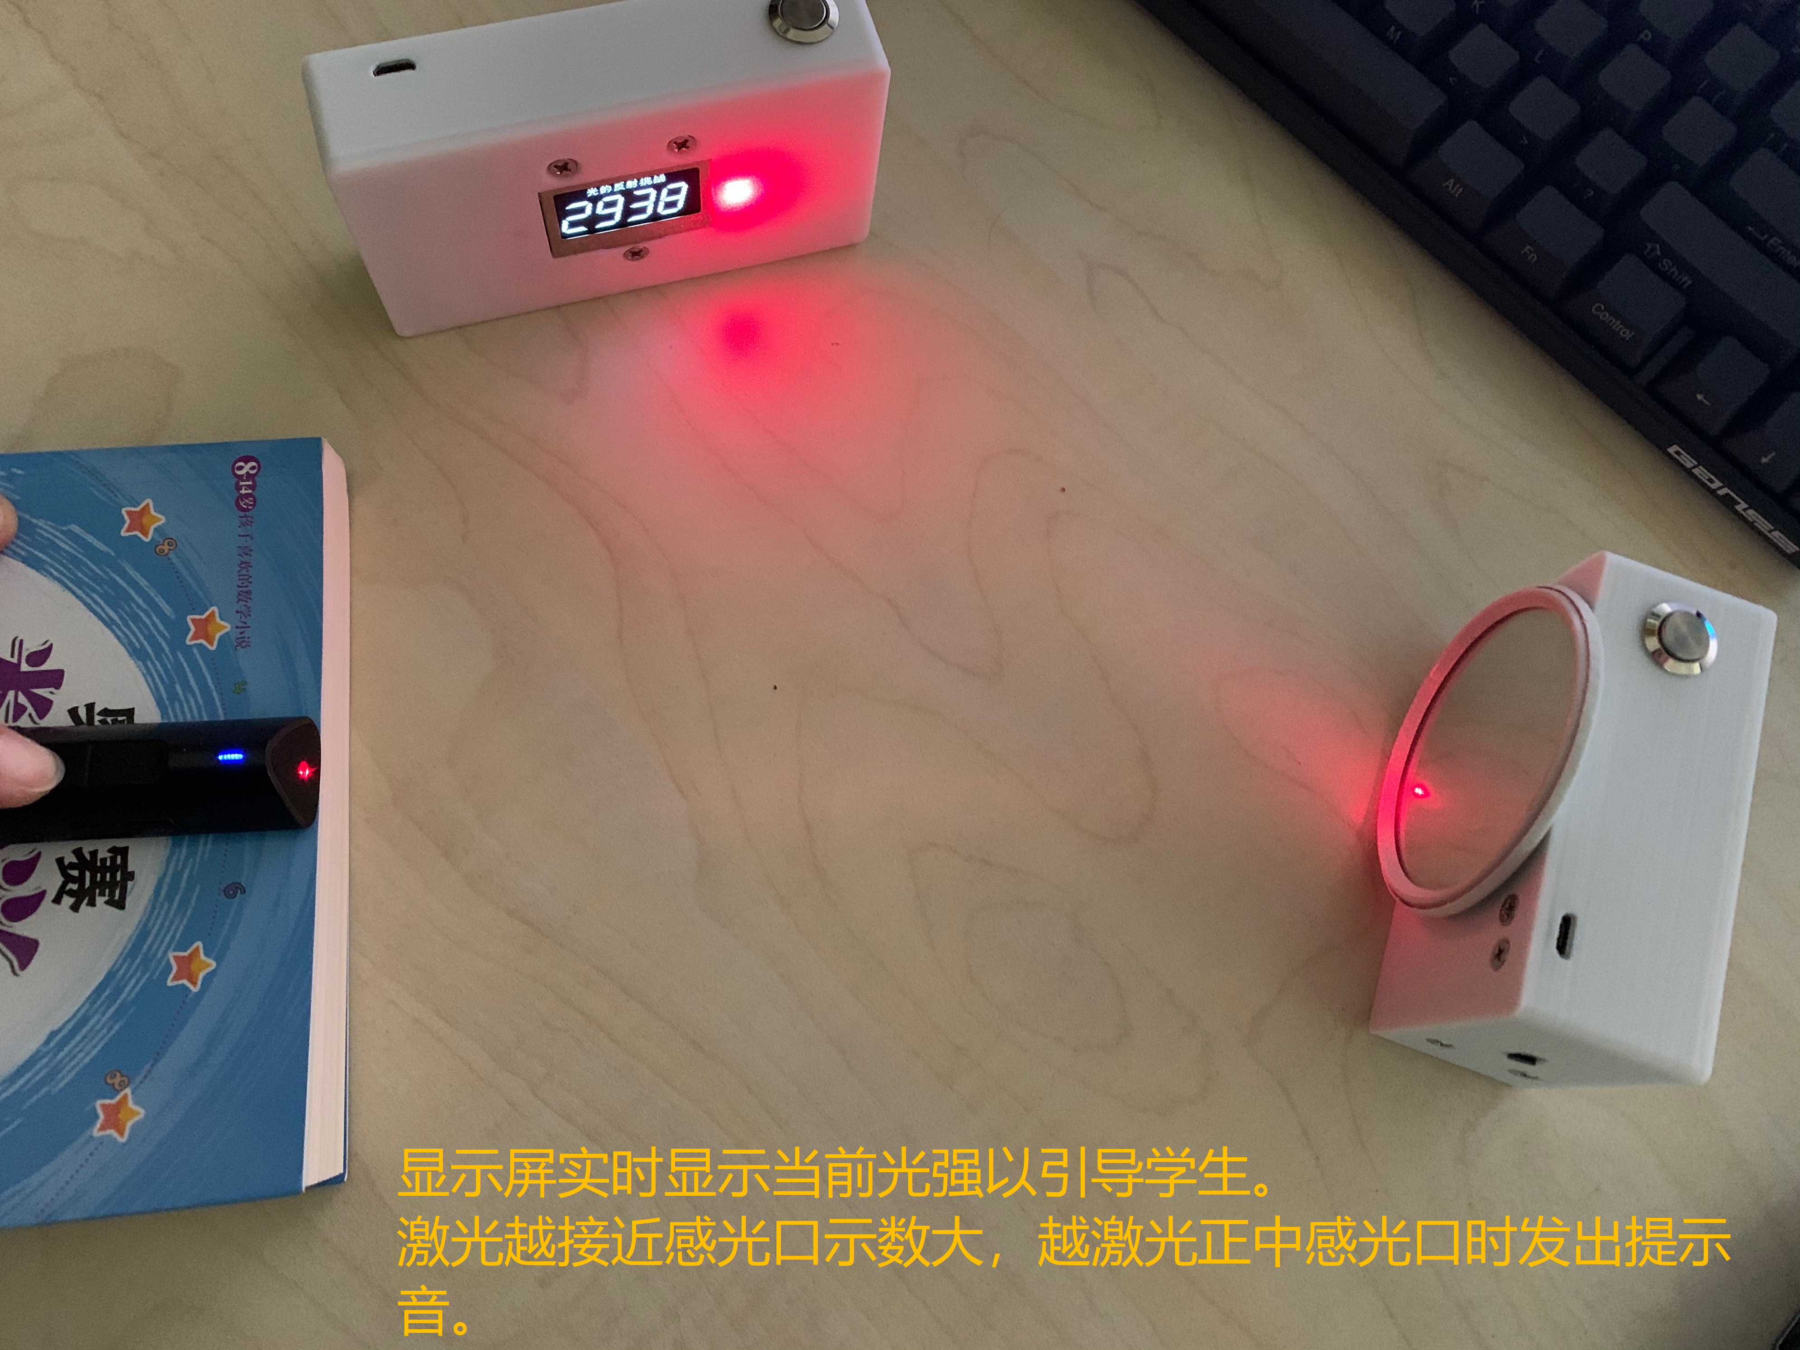
挑战活动2：
该挑战游戏难度升级，同学们需要用到两面镜子。我们已知光是沿直线传播的，当光在传播过程中遇到障碍物（镜子）时，会发生反射现象，反射光线也是沿直线传播的。并且，反射光线也还能够被反射。学生们可以利用以上三点确定镜子的摆放位置以及绘制出光路图。
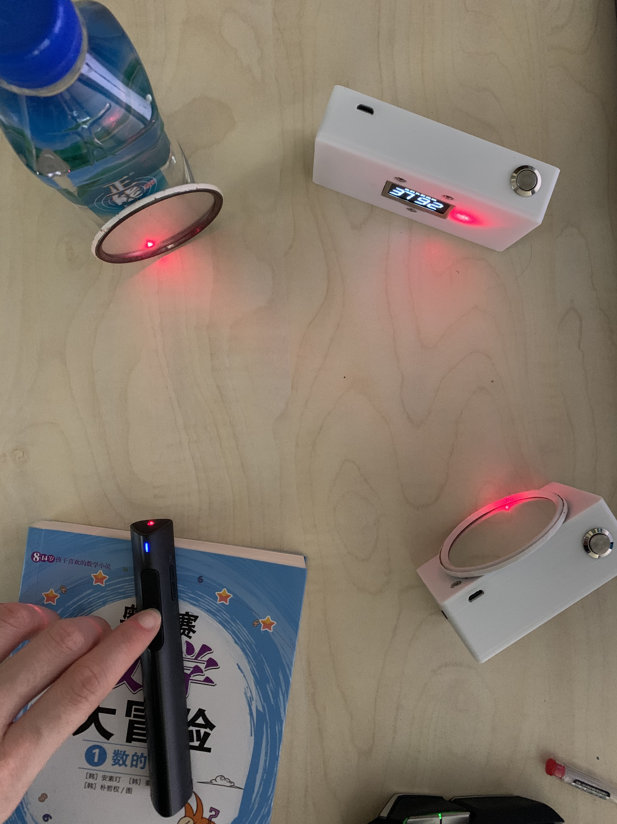

4、结论（教具的演示结果的准确性；教具的可推广性）
本次教学活动我们将课本中的小探究活动进行了改进，我们通过两个难度逐级递增的挑战游戏深化学生对光反射现象的理解运用、以及对加强学生严谨绘制光传播路线图的能力，落实本节课的科学概念目标和科学探究目标。
本实验装置核心仅使用了掌控板的环境光传感器，结构器材均采用标准件或我校创客是现有资源，活动现象有趣，学生需要通过小组合作探究，实验效果明显，有利于学生对本节课内容的学习和理解。

附件：
1、实验装置3D打印文件
2、源代码程序文件
3、实验操作视频

